30x60x0,8 Savona braun R10/A

Agrob Buchtal Solar Ceramics

Eigenschaften

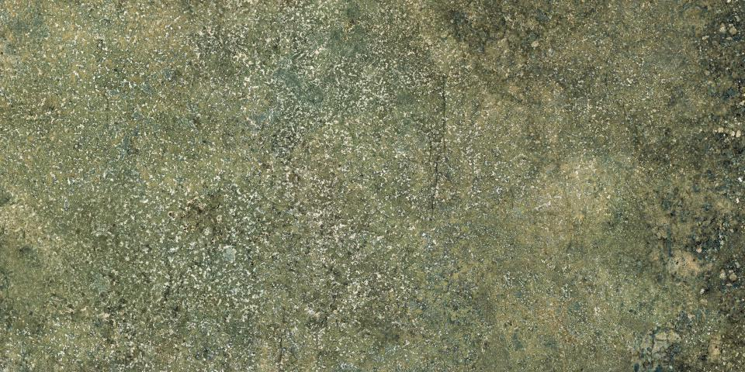

GTIN:

4057249045008

HAN:

8802-B200HK

Belastbarkeit

trittsicher

Bewertungsgruppe Rutschgefahr

A, R 10

Farbton

braun

Oberfläche

matt, strukturiert

Produkt

Fliese

Werkstoff

Steinzeug

Breite (mm)

297,00

Dicke (mm)

8,00

Länge (mm)

597,00

Klassifizierung Keramik

unglasiert, DIN EN 14411 Alb

Fugenbreite (mm)

3,00

Serie

Savona